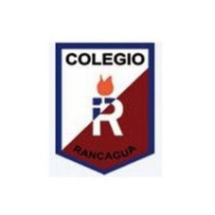
COLEGIO ISABEL RIQUELME
GUÍA DIGITAL N°1

ASIGNATURA: ARTES VISUALES
CURSO: 6°A
DOCENTE: ENRIQUE CERÓN
OBJETIVO DE APRENDIZAJE:
OA2: Aplicar y combinar elementos del lenguaje visual en sus trabajos de arte y diseños con diferente propósito expresivo
ACTIVIDADES:
¿Adivina con quien vas comunicarte?
Piensa, piensa, piensa
¿Crees que me había olvidado de ti?
¡No! Soy el profesor Enrique y deseo proponerte una actividad para estos días en que debemos cuidarnos y ser responsables con los demás.
Necesitas los siguientes materiales:
- Papel lustre
- Lápices scripto
- Tijeras
- Pegamento
- Una hoja de block u hoja de oficio
Recorta 2 círculos en el color que tu desees tamaño moneda de $500
Recorta 1 rectángulo y un triángulo, pueden ser del tamaño de una caja de fosforo o un poco mas grande
Usando tu gran imaginación crea con esas formas 2 figuras humanas: 1 hombre y 1 mujer
Las extremidades las puedes hacer a gusto al igual que cabellera. Puedes usar papel lustre o lápices scripto.
Al finalizar tu obra le tomas una foto y la envías al correo de tu profesor jefe.
Cuídate para que disfrutemos después
